姓名和学号：李胜志 2210180242

章节名称：基于决策树的性别判定（根据身高与体重）

知识目标：掌握使用决策树算法构建模型并对数据进行分类。

能力目标：能够使用决策算法训练模型，构造决策树。

素质目标：关注国家资讯，增强民族意识，培养爱国主义精神；理解决策树算法的基本原理，培养勇为人先的精神。

知识重点：确定决策树的最佳深度值。

知识难点：确定决策树的最佳深度值。

==================================================================

项目名称：基于决策树的性别判定（根据身高与体重）

项目目标：掌握决策树最佳深度值的计算方法；掌握评估函数classification_report()的使用方法。

数据集简介：共有4列，样本空间为100

实验步骤（包括数据处理、创建模型、训练模型和评估模型）：

1. 读取数据

使用panda库中的read_csv()函数读取数据。

import pandas as pd

#读取数据，指定数据集列名名称

names = ['age','height','weight','gender']

dataset = pd.read_csv('gender-data-y.txt',delimiter=',',names=names)

print('客户信息数据集')

print(dataset)

输出结果：

客户信息数据集

age height weight gender

0 21 163 60 M

1 22 164 56 M

2 21 170 50 M

3 23 168 56 M

4 21 169 60 M

.. ... ... ... ...

95 24 192 73 F

96 25 187 74 F

97 20 178 65 F

98 23 172 76 F

99 25 173 78 F

[100 rows x 4 columns]

1. 数据预处理

使用preprocessing模块中的LabelEncoder函数将数据集中“性别”列的文字转换成数值标签（M转为1，F转为0）。

#数据预处理

from sklearn import preprocessing

#数据类型转换（将身高和体重数据转换为浮点型数据）

dataset['height']=dataset['height'].astype(float)

dataset['weight']=dataset['weight'].astype(float)

#对"性别"列进行数值化处理

le=preprocessing.LabelEncoder() #标签编码

dataset['label']=le.fit_transform(dataset['gender']) # 将gender列转换为数值标签

print('处理后的客户信息数据集')

print(dataset)

输出结果：

处理后的客户信息数据集

age height weight gender label

0 21 163.0 60.0 M 1

1 22 164.0 56.0 M 1

2 21 170.0 50.0 M 1

3 23 168.0 56.0 M 1

4 21 169.0 60.0 M 1

.. ... ... ... ... ...

95 24 192.0 73.0 F 0

96 25 187.0 74.0 F 0

97 20 178.0 65.0 F 0

98 23 172.0 76.0 F 0

99 25 173.0 78.0 F 0

[100 rows x 5 columns]

1. 数据集可视化展示

将数据集中的“height”和“weight”列作为特征，“label”列作为标签。

import matplotlib.pyplot as plt

data=dataset.iloc[range(0,100),range(1,3)].values #提取身高和体重数据

target=dataset.iloc[range(0,100),range(4,5)].values.reshape(1,100)[0]#提取标签值

#绘制散点图

plt.scatter(data[target==0,0],data[target==0,1],s=60,c='r',marker='o') #绘制标签为0的样本点

plt.scatter(data[target==1,0],data[target==1,1],s=60,c='g',marker='^') #绘制标签为1的样本点

#设置坐标轴的名称并显示图形

plt.rcParams['font.sans-serif']='Microsoft Yahei'

plt.xlabel('身高/cm')

plt.ylabel('体重/kg')

plt.show()

运行结果：

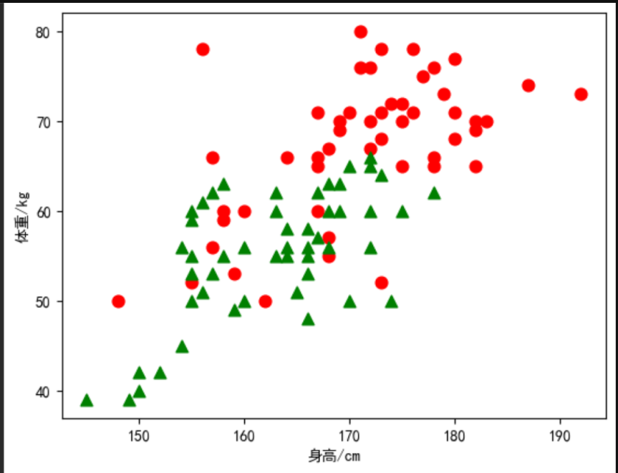

1. 确定决策树的最佳深度值

from sklearn.model_selection import train_test_split

import numpy as np

from sklearn.tree import DecisionTreeClassifier

from sklearn.metrics import accuracy_score

#划分数据集

x,y=data,target

x_train,x_test,y_train,y_test=train_test_split(x,y,test_size=30,random_state=0)

#决策树深度与模型预测误差率计算

depth=np.arange(1,15)

err_list=[]

for i in depth:

model=DecisionTreeClassifier(criterion='entropy',max_depth=i)

model.fit(x_train,y_train)

pred=model.predict(x_test)

ac=accuracy_score(y_test,pred)

err=1-ac

err_list.append(err)

#绘制决策树深度与模型预测误差率图形

plt.plot(depth,err_list,'ro-')

plt.rcParams['font.sans-serif']='Microsoft Yahei'

plt.xlabel('决策树深度')

plt.ylabel('预测误差率')

plt.show()

运行结果：

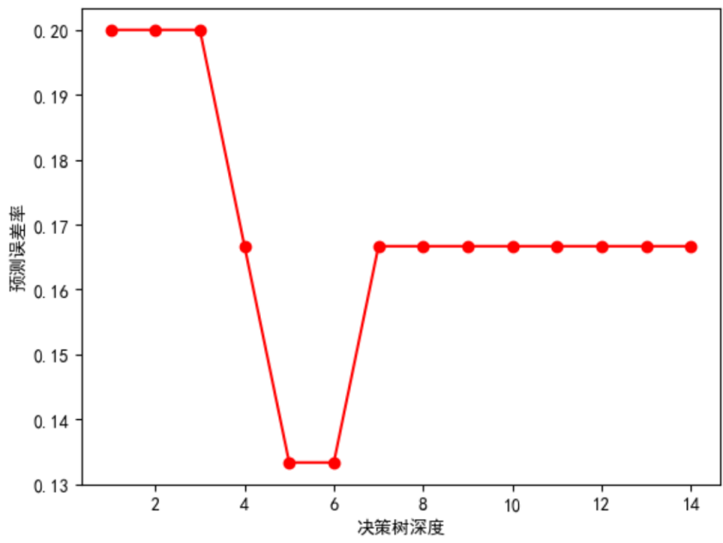

1. 训练与评估模型

使用评估函数classification_report()对模型进行评估并输出评估报告。

from sklearn.metrics import classification_report

#决策树深度取值为5时，训练模型

model=DecisionTreeClassifier(criterion='entropy',max_depth=5)

model.fit(x_train,y_train)

#对模型进行评估，并输出评估报告

pred=model.predict(x_test)

re=classification_report(y_test,pred)

print('模型评估报告：')

print(re)

输出结果:  
模型评估报告：

precision recall f1-score support

0 1.00 0.73 0.85 15

1 0.79 1.00 0.88 15

accuracy 0.87 30

macro avg 0.89 0.87 0.86 30

weighted avg 0.89 0.87 0.86 30

1. 绘制可视化图形，显示分类结果

from matplotlib.colors import ListedColormap

#绘制分类界面

N,M=500,500 #网格采样点的个数

t1=np.linspace(140,195,N) #生成采样点的横坐标值

t2=np.linspace(30,90,M) #生成采样点的纵坐标值

x1,x2=np.meshgrid(t1,t2) #生成网格采样点

x_new=np.stack((x1.flat,x2.flat),axis=1) #将采样点作为测试点

y_predict=model.predict(x_new) #预测测试点的值

y_hat=y_predict.reshape(x1.shape) #与x1设置相同的形状

iris_cmap=ListedColormap(["#ACC6C0","#FF8080"]) #设置分类界面的颜色

plt.pcolormesh(x1,x2,y_hat,cmap=iris_cmap) #绘制分类界面

#绘制两个类别的样本数据点

plt.scatter(x[y==0,0],x[y==0,1],s=60,c='r',marker='o') #绘制标签为0的样本点

plt.scatter(x[y==1,0],x[y==1,1],s=60,c='g',marker='^') #绘制标签为1的样本点

#设置坐标轴的名称并显示图形

plt.rcParams['font.sans-serif']='Microsoft Yahei'

plt.xlabel('身高/cm')

plt.ylabel('体重/kg')

plt.show()

输出结果：

